

|  |
| --- |
| Board Games Manager (Angular) |



Luca, Coduri

Luca.coduri@gmail.com



SI-CA2a

07.02.2020

Table des matières

1 Introduction 3

1.1 Cadre, description et motivation 3

1.2 Organisation 3

1.3 Objectifs 3

1.4 Planification initiale 3

2 Analyse 3

2.1 Use cases et scénarios 4

2.1.1 (Use case 1) 4

2.1.2 (Use case 2) 4

2.1.3 (Use case …) 4

2.2 Modèle Conceptuel de Données 4

2.3 Stratégie de test 4

2.4 Budget 4

3 Implémentation 4

3.1 Vue d’ensemble 4

3.2 Choix techniques 4

3.3 Modèle Logique de données 5

3.4 Points techniques spécifiques 5

3.4.1 Point 1 5

3.4.2 Point 2 5

3.4.3 Point … 5

3.5 Livraisons 5

4 Tests 5

4.1 Tests effectués 5

4.2 Erreurs restantes 5

5 Conclusions 5

6 Annexes 6

6.1 Sources – Bibliographie 6

6.2 Journal de bord du projet 6

# Introduction

## Cadre, description et motivation

Ce projet est réalisé dans le cadre du CPNV dans le but de déterminer mon niveau avec le Framework Angular ainsi qu’à me faire découvrir comment le TPI va se dérouler.

Pour ce projet, Monsieur Viret ma proposer de créer un gestionnaire de jeux de société. Ce gestionnaire permettra de gérer sa collection de jeux. Il sera possible d’y ajouter des jeux à l’aide d’une banque de données d’une autre API gratuite. Mais aussi de supprimer ces jeux ou de les modifier avec un formulaire pour ajouter des informations ou changer ce qui est donné par l’API.

La dernière fonctionnalité est de pouvoir créer un vote afin de déterminer par exemple le prochain jeu qu’une bande de pote souhaiterait jouer.

Pour créer le vote, il sera possible de choisir des jeux de sa collection mais aussi depuis la banque de données de l’API gratuite.

Cette partie sera donc la face visible de l’iceberg, ce qu’on appelle plus communément le Frontend. Ce dernier sera codé en utilisant le Framework Angular.

Pour pouvoir gérer ces jeux il faut évidemment pouvoir s’enregistrer sur le site. C’est pourquoi une API sera codée à l’aide de Node.js. Cette API communiquera avec une base de données que l’on mettra en place avec Bastian.

Les fonctions de ce serveur Backend seront de gérer les demandes à propos des utilisateurs, des collections, des jeux ainsi que des votes.

## Organisation

**Organisation générale du projet :**

Luca Coduri, [luca.coduri@cpnv.ch](mailto:luca.coduri@cpnv.ch), 079 835 60 66

Bastian Chollet, [bastian.chollet@cpnv.ch](mailto:bastian.chollet@cpnv.ch), 079 784 31 20

**Responsable de projet :**

ANDOLFATTO Frédérique, [Frederique.ANDOLFATTO@cpnv.ch](mailto:Frederique.ANDOLFATTO@cpnv.ch), 024 / 55 + 76123

Viret Loic, [loic.viret@cpnv.ch](mailto:loic.viret@cpnv.ch)

|  |  |  |
| --- | --- | --- |
|  | Luca Coduri | Bastian Chollet |
| Backend | X | X |
| Frontend | X |  |
| Documentation | X |  |
| Maintenance Planning | X |  |

## Objectifs

1. Une base de données fonctionnelle et optimisée.
2. Un site intuitif avec une belle interface.
3. Un site fonctionnel
4. Une API fonctionnelle.
5. Tous les bugs (connus) doivent être corrigés.
6. Au moins un test unitaire doit être mis en place.

## Planification initiale

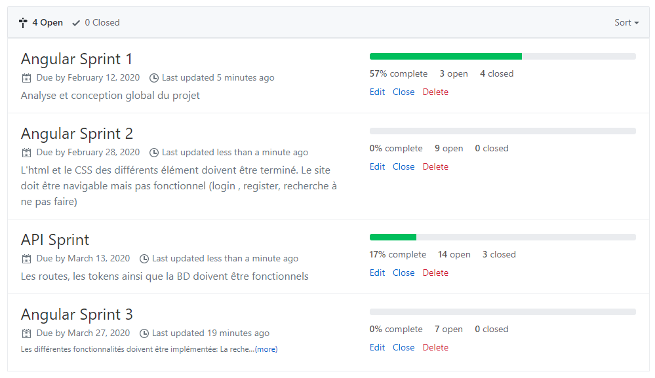

# Analyse

#### Menu fermé :

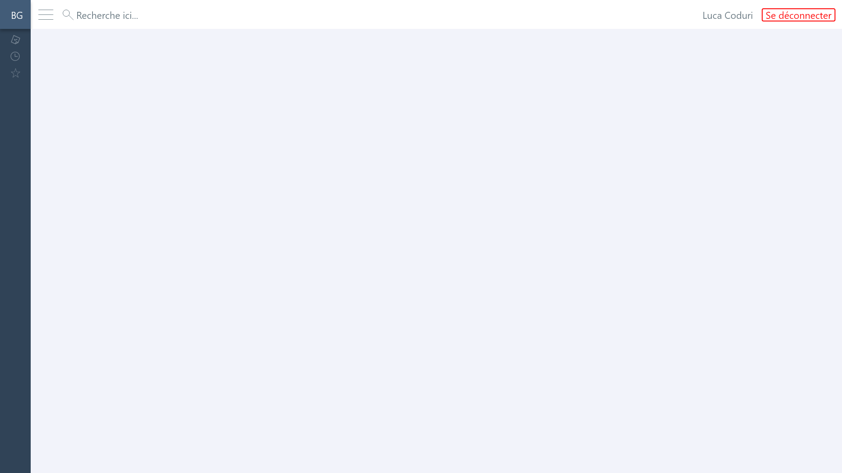

#### La collection d’un utilisateur :

#### Page de login :

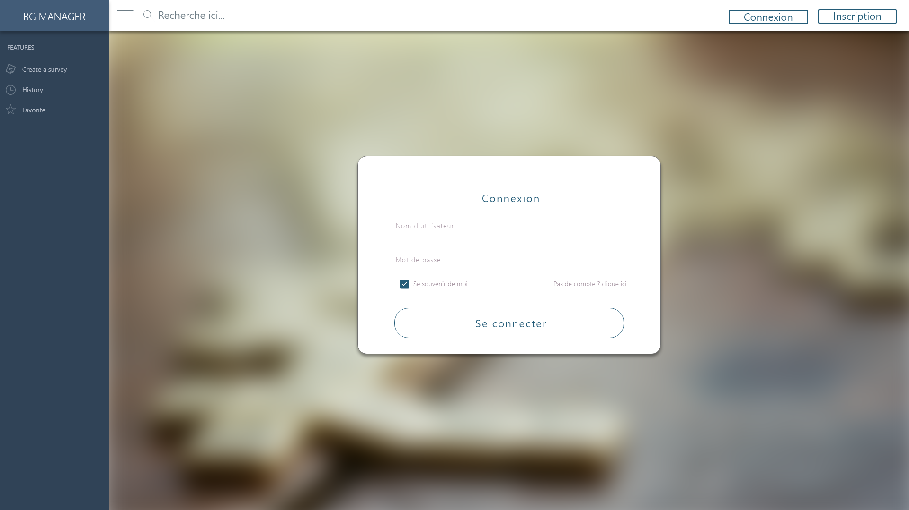

#### Page de vote :

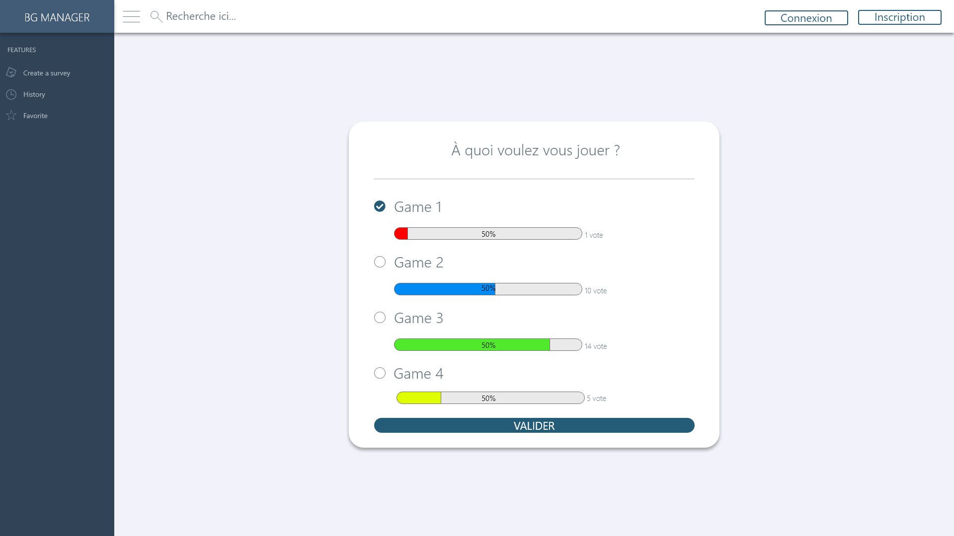

#### Résultats d’un sondage :

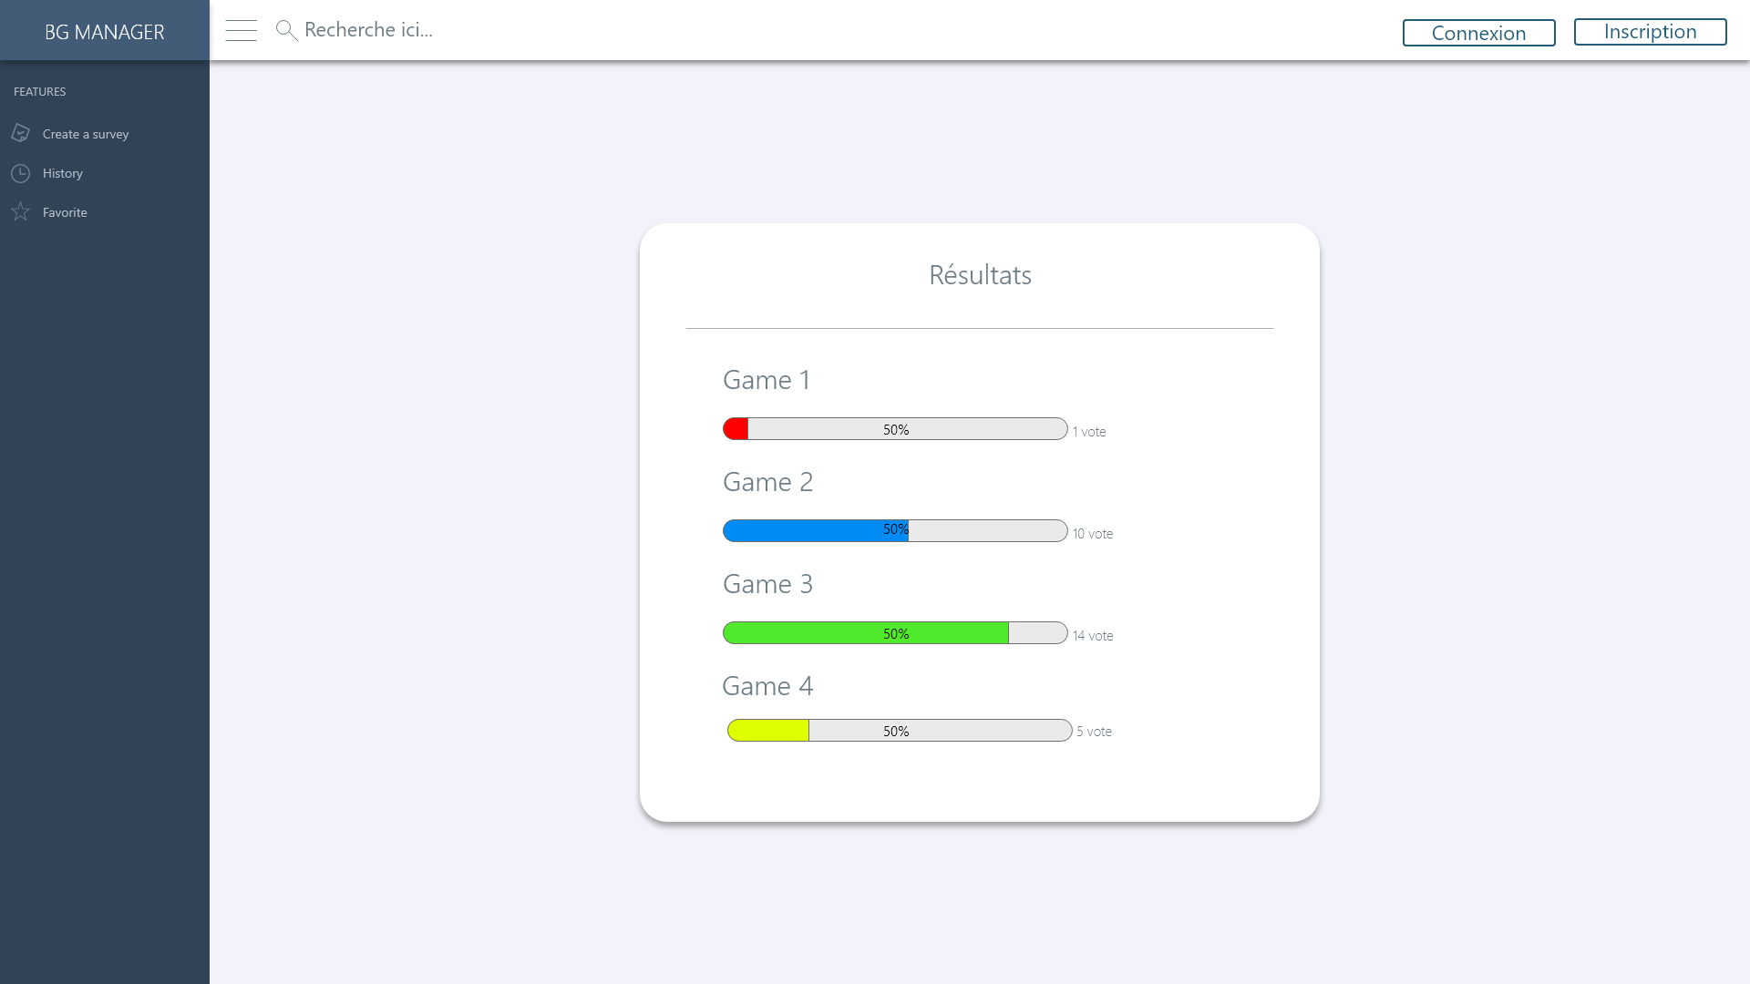

#### Création d’un sondage :

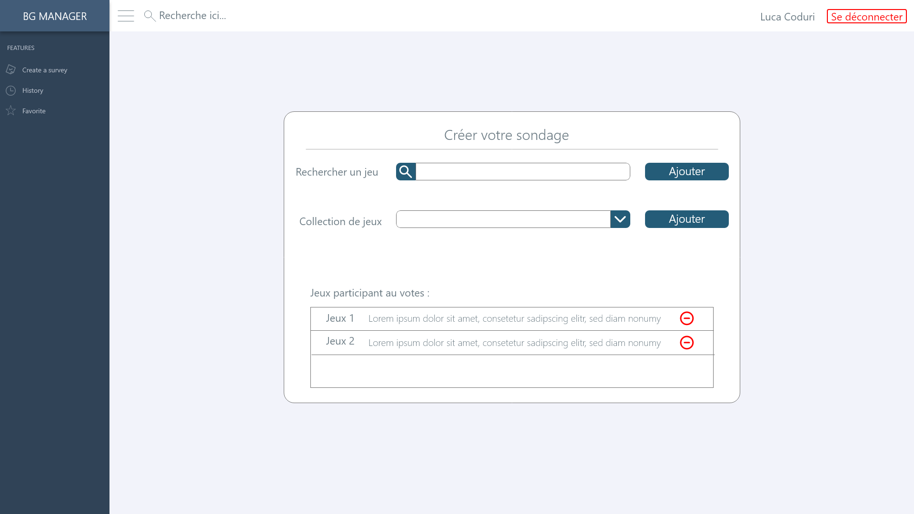

#### Inscription :

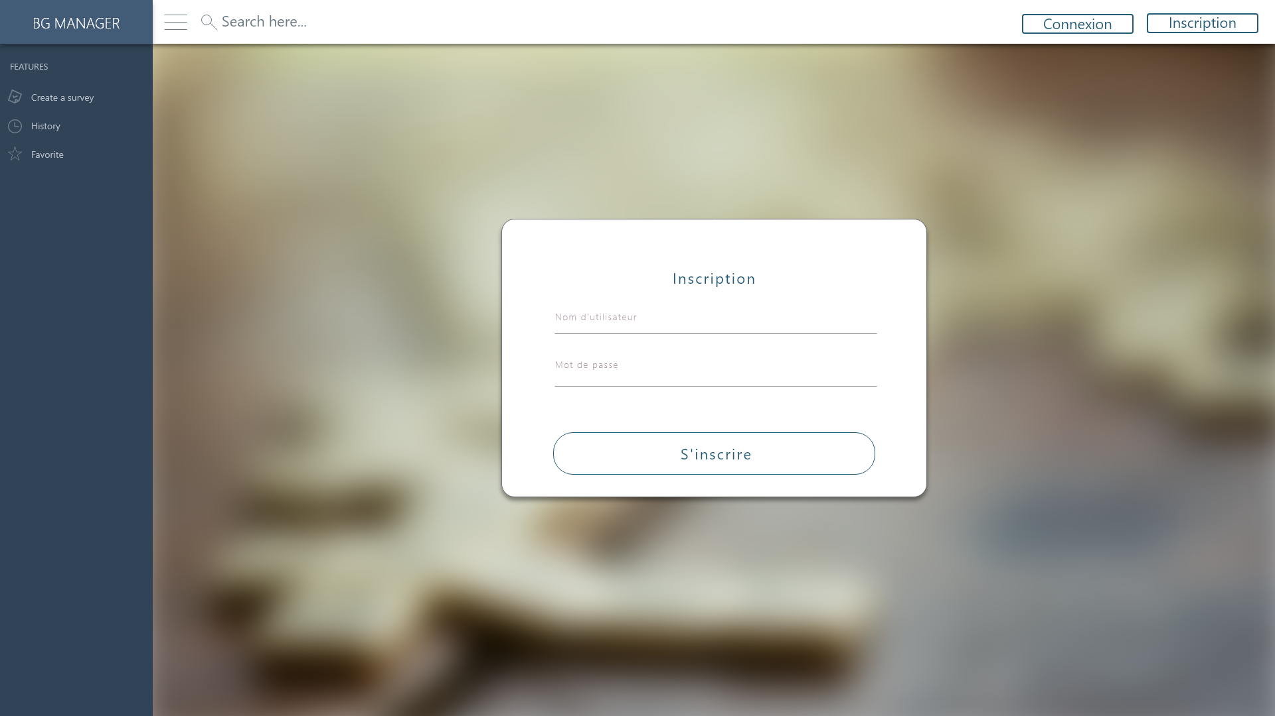

#### Résultat d’une recherche :

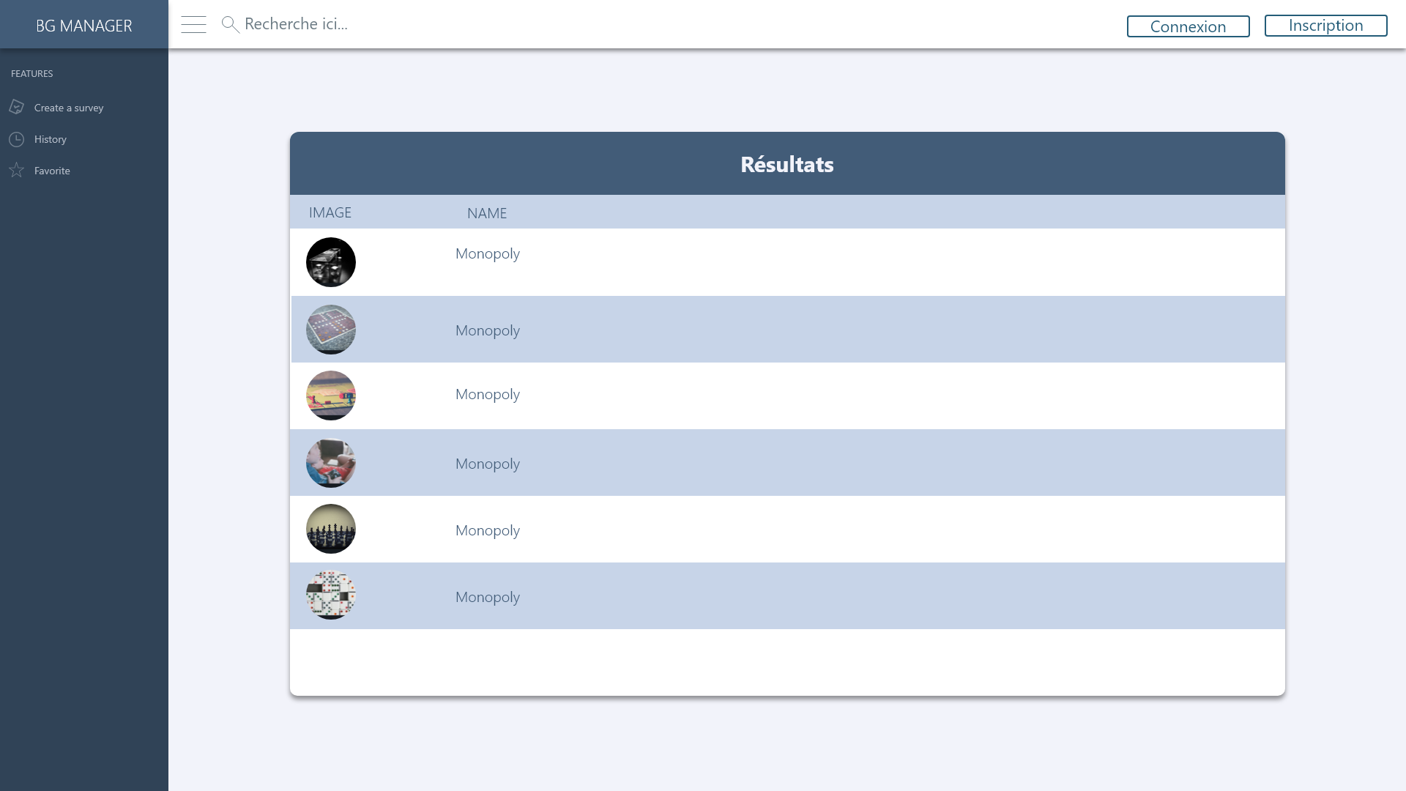

#### Page administrateur :

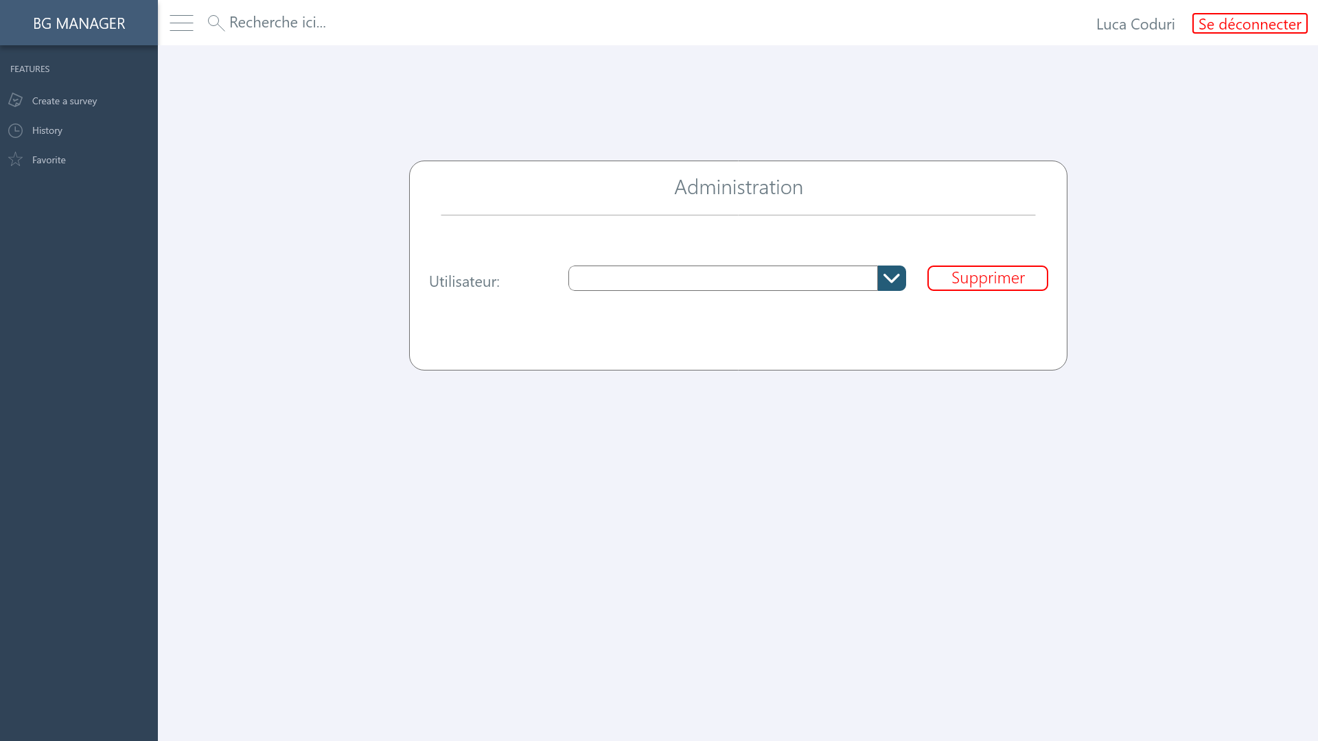

## Use cases et scénarios

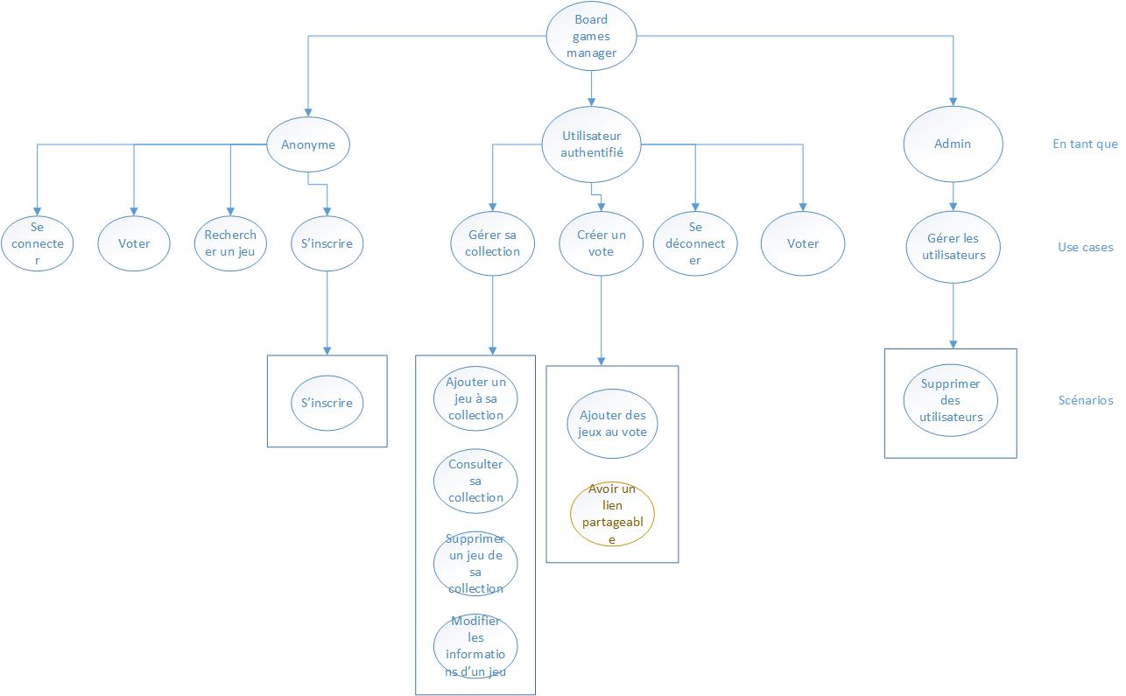

### En tant qu’utilisateur enregistré :

Note : un utilisateur possède tous les avantages d’un utilisateur anonyme.

#### Créer un sondage

|  |  |  |
| --- | --- | --- |
| Action | Condition | Réaction |
| Créer un sondage personnalisé | | |
| L’utilisateur clique sur « créer un sondage » dans le menu latéral.  Puis rempli les différents champs et valide son sondage. |  | Le sondage sera mis en place ainsi qu’un lien de partage. |

Gérer sa collection

|  |  |  |
| --- | --- | --- |
| Action | Condition | Réaction |
| Afficher sa collection de jeu de société | | |
| L’utilisateur clique sur « ma collection  » dans le menu latéral. |  | La liste de jeu apparait avec les informations les plus importantes. |
| Avoir plus de détails à propos d’un jeu | | |
| L’utilisateur clique sur le jeu de son choix. |  | Une page avec les détails du jeu apparait. |
| Ajouter un jeu à sa collection | | |
| L’utilisateur clique sur « Ajouter un jeu » se trouvant sur la page d’affichage de sa collection. |  | Un formulaire lui permet de saisir les données manuellement ou alors de pré remplir certaines données avec la barre de recherche. Puis un bouton valider lui permet de valider l’ajout. |
| Modifier les informations à propos d’un jeu dans la collection | | |
| L’utilisateur clique sur le bouton éditer à côté d’un des jeu dans sa collection. |  | Un formulaire lui permettant de modifier les différentes informations s’affiche. |
| Supprimer un jeu de sa collection | | |
| L’utilisateur clique sur la croix à côté d’un jeu dans la liste | Une fenêtre de confirmation apparait. | Si l’utilisateur confirme le jeu est supprimé sinon rien ne se passe. |

#### Se déconnecter

|  |  |  |
| --- | --- | --- |
| Action | Condition | Réaction |
| Se déconnecter de sa session | | |
| L’utilisateur clique sur le bouton « déconnecter » situé dans la barre dans la partie supérieur. |  | L’utilisateur est déconnecté et peu maintenant naviguer sur le site en tant qu’anonyme. |

### En tant qu’administrateur :

Note : un administrateur possède tous les avantages d’un utilisateur enregistré.

#### Gérer les utilisateurs

|  |  |  |
| --- | --- | --- |
| Action | Condition | Réaction |
| Supprimer un utilisateur | | |
| L’administrateur clique sur « administration » dans le menu latéral. L’administrateur choisi un utilisateur puis clique sur supprimer | Une fenêtre de confirmation apparait. | Si l’administrateur confirme l’utilisateur est supprimé sinon dans le cas contraire rien ne se passe. |

### En tant qu’utilisateur anonyme :

#### Rechercher un jeu

|  |  |  |
| --- | --- | --- |
| Action | Condition | Réaction |
| Rechercher un jeu dans la base de données | | |
| L’utilisateur entre le nom d’un jeu qu’il souhaite rechercher et confirme avec « entrer ». |  | Une page avec une liste de jeu correspondant à la recherche apparait. |
| Avoir les détails d’un jeu rechercher | | |
| L’utilisateur choisi le jeu qu’il souhaite dans la liste apparu après une recherche. |  | Une page contenant les détails du jeu apparait. |

#### Voter

|  |  |  |
| --- | --- | --- |
| Action | Condition | Réaction |
| Voter pour un jeu dans la liste de choix | | |
| L’utilisateur clique sur le lien du vote. Puis choisi une des réponses possibles. Pour valider son vote il clique sur valider. | Si l’utilisateur a déjà voté pour ce sondage, l’état actuel du vote sera affiché mais il ne pourra pas revoter. | Le vote est validé et l’utilisateur est redirigé vers sur l’état actuel du sondage. |

#### S’inscrire

|  |  |  |
| --- | --- | --- |
| Action | Condition | Réaction |
| Ouvrir la page d’inscription | | |
| L’utilisateur clique sur le bouton « S’inscrire » situé dans la barre dans la partie supérieur. |  | Un formulaire d’inscription apparait. |
| Valider l’inscription | | |
| L’utilisateur rempli le formulaire et confirme l’inscription avec le bouton valider. | Le système vérifie le nom d’utilisateur | Si le nom est disponible l’utilisateur peut à présent se connecter sinon le formulaire indique les champs à modifier. |

#### Se connecter

|  |  |  |
| --- | --- | --- |
| Action | Condition | Réaction |
| Afficher la page de connexion | | |
| L’utilisateur clique sur le bouton « Se connecter » situé dans la barre dans la partie supérieur. |  | La page de de connexion apparait. |
| Valider la connexion | | |
| L’utilisateur entre ses information et valide la connexion en cliquant sur « se connecter » |  | L’utilisateur est maintenant connecté et redirigé sur sa collection. |

## Modèle Conceptuel de Données

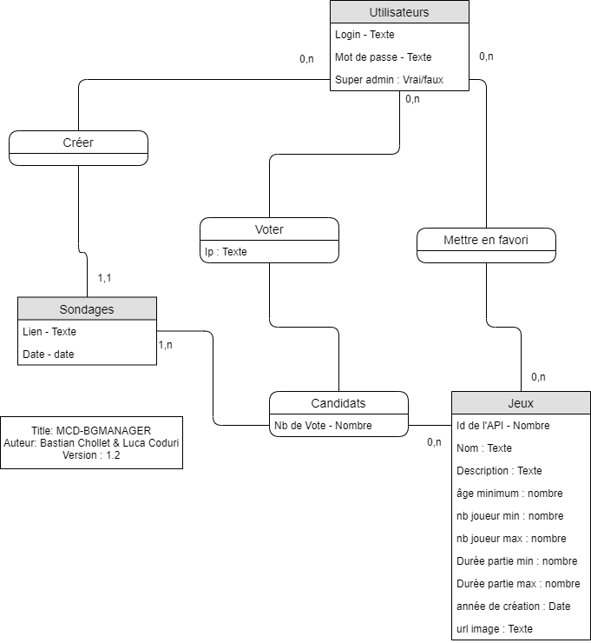

## Stratégie de test

Les tests vont se dérouler de différentes manières en fonction du code qui est testé.

**Backend :**

Pour comprendre les résultats retourner par l’API gratuite, j’ai utilisé Postman. Je pouvais ainsi tester le cas où tout fonctionne comme prévu mais aussi quand une route est appelée avec de mauvaises données.

Pour tester le backend j’ai appris à utiliser le module Jasmine afin de pouvoir créer des tests automatiques pour express. Ce module est bien plus pratique que Postman car ça me permet d’avoir une réponse claire et rapide sur la réussite des tests. En revanche pour pouvoir tester les différentes requêtes de l’API des jeux de société Postman sera l’outil parfait.

**Frontend :**

Angular-cli contient déjà tout ce qu’il faut pour faire les tests unitaires et d’intégrations.

Le hasard a fait qu’il s’agit aussi de Jasmine ce qui est pratique car je n’ai pas trop eu de nouveauté à découvrir et à comprendre.

Jasmine m’a donc permis de travailler en TDD, car j’ai pu commencer par écrire certains tests et coder la fonctionnalité après.

## Budget

Aucune dépense ne sera nécessaire pour ce projet.

# Implémentation

## Vue d’ensemble

Cette section décrit comment le système à réaliser interagit avec son entourage, en termes :

* D’utilisateur(s) humain(s)
* D’utilisateur(s) logiciel(s) (clients d’une API, par exemple)
* De réseau
* De ressources externes

## Choix techniques

Pour ce projet, il a été choisi d’utiliser le Framework Angular afin de déterminer mon niveau et réaliser un cahier des charges pour le TPI qui soit réalisable. Mais cela me permet aussi de m’entrainer et découvrir des fonctionnalités que je ne connais pas.

Afin de faciliter la conception du MCD, Draw.io a été utilisé. Ce dernier est pratique car il contient des modèles qui rend la création de mcd facile.

Pour le MLD, nous avons choisi avec Bastian d’utiliser MySQL Workbench car il rend lui aussi cette tâche particulièrement facile et possède l’avantage de pouvoir exporter le modèle au format d’un script SQL. Il nous suffit donc d’exécuter ce dernier sur le serveur MySQL.

Afin de me faciliter la tâche lors de la conception de l’interface graphique, j’ai des recherches sur des outils de maquette. Cette recherche ma donc mené sur Adobe Xd qui permet de créer des prototypes rapidement et facilement. L’interface fut agréablement intuitive et j’ai donc pu prendre mes repères assez facilement.

Pour le matériel, Bastian et moi avons pensé être une bonne idée d’installer l’API que nous produirons sur un Raspberry PI qui tourne chez moi. Cette API sera donc disponible peu importe l’endroit où nous sommes. Cela peut être pratique car nous n’aurons pas le besoin de lancer une instance du serveur à chaque fois que nous voulons coder sur nos PC respectifs.

Concernant la structure de dossier, le CLI d’Angular le gère plus ou moins pour moi. C’est-à-dire que lors de la création du projet le CLI créer les différents fichiers et dossiers pour rester organiser. Cependant il met les composants, services, pipes et intercepteur dans le même dossier. C’est pourquoi j’ai choisi de créer un dossier spécifique pour chacun de ces types de fichier.

Malheureusement il n’y a pas de CLI pour la création de notre (Bastian et moi) API. C’est pourquoi nous avons fait quelque recherche et décidé d’adopter cette structure de dossier :

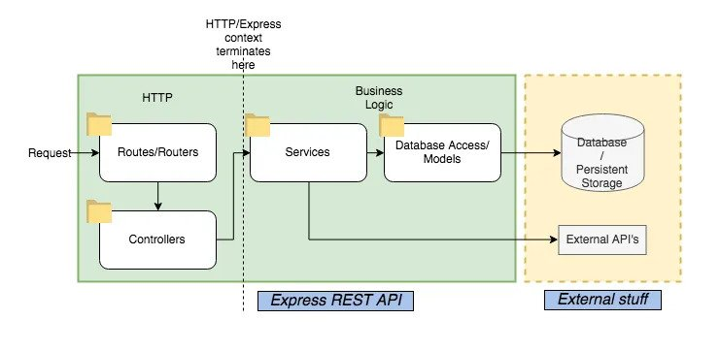

À cette structure nous avons ajouté le dossier « spec » qui contient tous les fichiers concernant les tests.

Les divers choix qui ont été faits pour la réalisation du mandat, en termes de :

* Matériel
* Systèmes d'exploitation
* Logiciels tiers (utilitaires, frameworks, navigateurs cible,…)

Pour chaque élément cité, on donnera une justification du choix et on fera la distinction entre ce qui concerne le travail de réalisation et ce qui concerne l’utilisation en production

## Modèle Logique de données

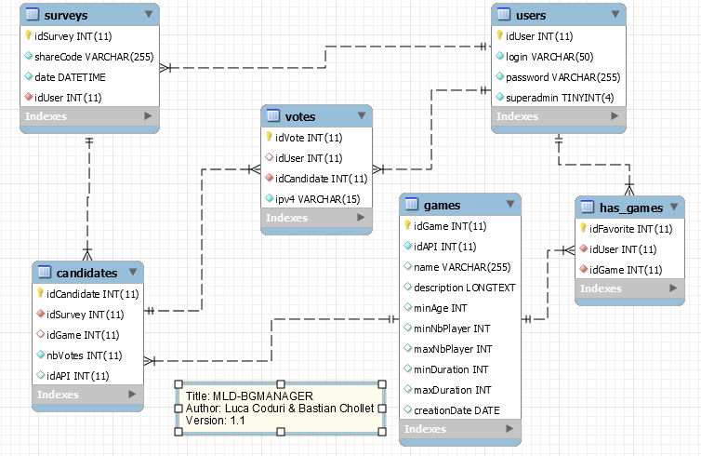

Note : sujet à modification car il ce peut que nous voudrions ajouter des données ou en retirer.

## Points techniques spécifiques

### Diagramme de navigation des pages :

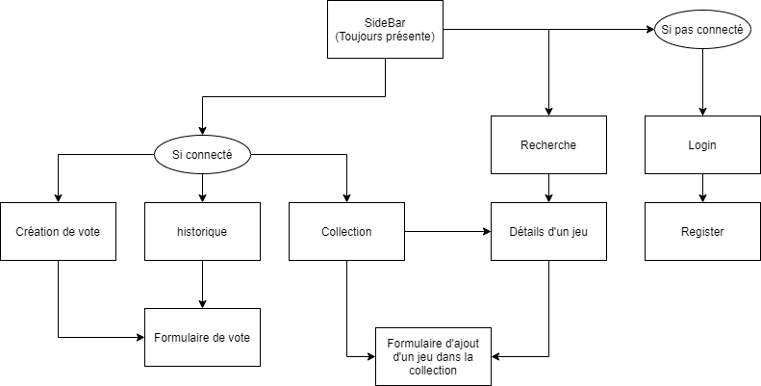

Note :

Le menu latéral est toujours présent à l’écran, il est donc possible revenir au deuxième niveau de navigation à tout moment.  
Ce diagramme de navigation n’est qu’une première idée, il se peut qu’il change légèrement ou soit plus détaillé dans le futur

Cette section contient au minimum deux sous-sections qui décrivent chacune un élément technique précis, qui n’est pas évident et qui sert à comprendre le détail de fonctionnement du système.

Il peut s’agir de :

* Découpage modulaire
* Entrées-sorties
* Pseudo-code ou organigramme (d’application ou de scripts).
* Diagramme de navigation des pages (site web)
* Diagramme de séquence
* Diagramme d’état

NOTE : Evitez d’inclure les listings des sources, à moins que vous ne désiriez en expliquer une partie vous paraissant particulièrement importante. Dans ce cas n’incluez que cette partie…

### Point 1

### Point 2

### Point …

**Attention : Tout ce qui précède doit permettre à une autre personne de maintenir et modifier votre projet sans votre aide !**

## Livraisons

Identification, date et raison de chaque livraison formelle effectuée au cours du projet.

# Tests

## Tests effectués

Tableau de résultat des tests, tels que décrit dans le support de cours ICT-431

## Erreurs restantes

S'il reste encore des erreurs :

* Description détaillée
* Conséquences sur l'utilisation du produit
* Actions envisagées ou possibles

# Conclusions

Développez en tous cas les points suivants :

* Objectifs atteints / non-atteints
* Comparaison entre ce qui avait prévu et ce qui s’est passé, en termes de planning et (éventuellement) de budget
* Points positifs / négatifs
* Difficultés particulières
* Suites possibles pour le projet (évolutions & améliorations)

# Annexes

## Sources – Bibliographie

[Comment livrer en production notre application Angular ? - Dev to be curious](https://devtobecurious.com/comment-livrer-en-production-notre-application-angular/)

<https://boardgamegeek.com/wiki/page/BGG_XML_API2>

[The ultimate guide to flat design » We Love Brisbane – Website Design](http://www.websitedesign.welovebrisbane.com.au/the-ultimate-guide-to-flat-design/)

[History | Vecteurs et Photos gratuites](https://fr.freepik.com/search?dates=any&format=search&page=1&query=history&selection=1&sort=popular&type=icon)

[27+ Board Game Pictures | Download Free Images on Unsplash](https://unsplash.com/s/photos/board-game)

[mhevery/jasmine-node: Integration of Jasmine Spec framework with Node.js](https://github.com/mhevery/jasmine-node)

<https://www.restapitutorial.com/httpstatuscodes.html>

## Journal de bord du projet

|  |  |  |
| --- | --- | --- |
| **Date** | **Temps** | **Evénement** |
| 05.02.2020 | 1h | Réflexion, recherche de fonctionnalité |
| 06.02.2020 | 1h | Travail avec Bastian sur le MCD de l'API |
| 06.02.2020 | 1h | Travail avec Bastian sur le MLD de l'API |
| 07.02.2020 | 1h30 | Discussion avec M. Viret sur la BD et les fonctionnalités du site |
| 07.02.2020 | 20 min | Réécriture du cahier des charges |
| 07.02.2020 | 1h | Tentative de l'installation d'Adobe Xd + création de la maquette Balsamiq |
| 07.02.2020 | 1h | Création d'un prototype du site avec Adobe Xd |
| 07.02.2020 | 1h | Documentation |
| 07.02.2020 | 1h | Création du Github ainsi que quelques issues |
| 11.02.2020 | 1h | Création du Github et insertion des issues, projets et milestones |
| 11.02.2020 | 1h | Ecriture des use cases et des scénarios |
| 11.02.2020 | 1h | Finition de la maquette |
| 12.02.2020 | 1h30 | Html + css de la sidebar |
| 13.02.2020 | 1h30 | Html + css du header |
| 13.02.2020 | 30min | Html + css de la barre de recherche |
| 13.02.2020 | 30 min | Html + css du component pour afficher une liste de jeux |
| 13.02.2020 | 15min | Html + css de la page collection & résultats d’une recherche |
| 14.02.2020 | 1h30 | Html + css de la page de login |
| 14.02.2020 | 10min | HTML + css de la page register |
| 25.02.2020 | 1h30 | Création de la structure et des fichiers de base de l’API |
| 25.02.2020 | 10min | Création du routeur et des différents liens |
| 25.02.2020 | 30min | Html + css de la page de création de vote |
| 26.02.2020 | 1h30 | Création des routes avec Bastian, mais elles ne fournissent aucune données |
| 27.02.2020 | 2h | Création de fonctions pour les routes /login /register /search-game-API  + explication à bastian de comment ça fonctionne |
| 27.02.2020 | 1h30 | Création des test automatique pour les routes /login /register /search-game-API |
| 27.02.2020 | 10min | Création des issues pour l’API |
|  |  |  |
|  |  |  |
|  |  |  |
|  |  |  |
|  |  |  |
|  |  |  |
|  |  |  |